社会福祉法人 希望会 こども療育支援はらっぱ園

実施事業  （定員）  作業（活動）  内容 | ・児童発達支援  ・15名  ・心身に発達の心配のあるお子さんへの日常生活の自立と社会生活への適応を図るために小集団的（親子）、個別的に早期療育指導を行っています。
所在地 | 〒307-0001 結城市結城1.1629-3
電話 | 0296-32-7909 | FAX | 0296-54-5191
メール | asunaro-nozomi2@asahi.email.ne.jp
対象者 | 児童 （ 未就学児 小1～18歳）
開所曜日  及び時間 | 月～金曜日 8：30～17：15  土曜日 8：00～16：45
送迎（サービス提供）範囲 | あり
バリアフリー情報 | トイレの車いす利用 可 不可

事業所紹介
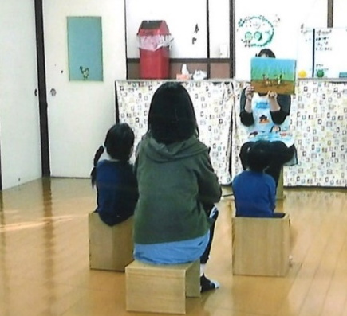
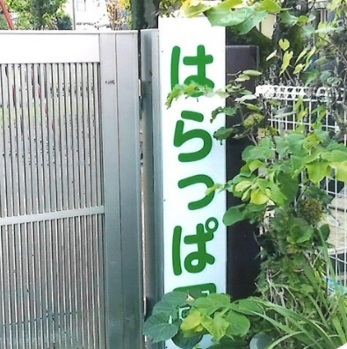
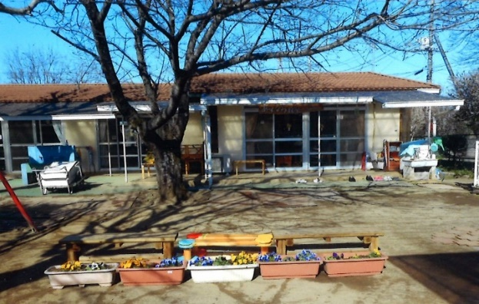

療育の様子
外観

事業所PR
様々な活動（運動あそび、製作、音楽療法、和太鼓など）や日常生活を通して
自己肯定感を育んだり、コミュニケーションの取り方を学んだりしていきます。
親子療育が基本なので、お子さんの成長と発達に合わせた支援をお家の方と一緒に
考えていきます。また、就園先や他機関との連携も取っていきます。
日々の療育の他にも園外保育、遠足、運動会などの季節の行事や保護者懇談会や
勉強会も行っています。
見学も実施しておりますので、ご連絡くださいね。

